РЕЄСТРАЦІЙНА ФОРМА УЧАСНИКА
Десятої міжнародної конференції студентів, аспірантів та молодих вчених
ПЕРСПЕКТИВНІ ТЕХНОЛОГІЇ НА ОСНОВІ НОВІТНІХ
ФІЗИКО-МАТЕРІАЛОЗНАВЧИХ ДОСЛІДЖЕНЬ та
комп’ютерного конструювання матеріалів
20 - 21 квітня 2017 р.
Прізвище, Ім’я, По-батькові учасника
Студент, аспірант, молодий вчений
Повна назва навчального закладу
Факультет, кафедра
Науковий керівник (ПІБ, наук. ступінь)
Контактні телефони
Е-mail
Автори доповіді
Назва доповіді (українською)
Назва доповіді (англійською)
До якої секції представляється
Форма доповіді (усна, стендова)

уДК __________
НАЗВА ДОПОВІДІ
Іваненко А.Б., Петренко В.Г.

TITLE
Ivanenko A.B., Petrenko V.G

Повна назва закладу (організації), факультету, кафедри (відділу);
e-mail: conference.kpm@meta.ua

Анотація обсягом 500 - 600 знаків подається англійською мовою, якщо тези представлено українською або українською мовою, якщо тези представлено англійською.

Тези обсягом 1 – 3 обов’язково повні сторінки формату А4 представляються англійською або українською мовою.
Основний текст оформлюється у редакторі Word, шрифт Times New Roman, розмір кегля 14; міжрядковий інтервал 1,5; поля – 15 мм з усіх боків.
Математичні формули набирати в редакторі MS Equation 3,0, розміщуються по центру та нумеруються:
. (1)
Рисунки та таблиці розміщувати одразу після посилання на них в тексті, позначаючи відповідно (рис. 1) або (табл. 1).
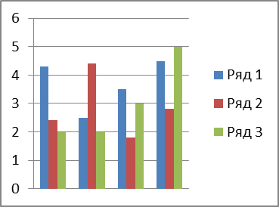
Рис. 1 – Підпис до рисунку

Література:
- Назва статті / Автори // Назва наукового журналу. – Рік видання. – № 1. – С. 2 – 3.
- Назва книги (монографії) / [Автори]. – К. : Наукова думка, 2000. – 250 с.

